Friluftsliv
Namn:__________________________
Klass:____________

Hej!
Under vecka 19 kommer vi att arbeta med friluftsliv. Två praktiska lektioner samt en hemuppgift. Svara så utförligt som möjligt på frågorna i detta häfte och använd dig av idrottsbloggen som stöd.
Uppgiften ska vara inlämnad senast 24/5!
Lycka till!
Anna-Maria & Nettan

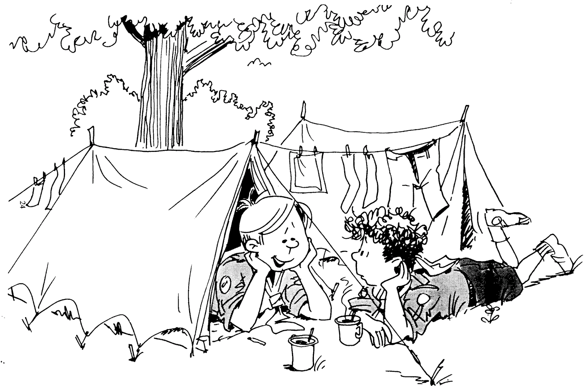

E | C | A
Eleven kan genomföra olika aktiviteter i natur och utemiljö med viss anpassning till olika förhållanden och till allemansrätten regler. | Eleven kan genomföra olika aktiviteter i natur och utemiljö med relativt god anpassning till olika förhållanden och till allemansrätten regler. | Eleven kan genomföra olika aktiviteter i natur och utemiljö med god anpassning till olika förhållanden och till allemansrätten regler.
Elevexempel 1 | Elevexempel 2 | Elevexempel 3
Eleven deltar i aktiviteter och samtal kring allemansrättens regler.  Eleven samtalar om samband mellan personligt ansvar och hänsynstagande i naturen.  Eleven resonerar om rättigheter och skyldigheter vi har i naturen i relation till allemansrätten. | Eleven deltar i aktiviteter och samtal kring allemansrättens regler.  Eleven samtalar om samband mellan sitt personliga ansvar och hänsynstagande i naturen.  Eleven beskriver hur han/hon själv kan använda sig av de rättigheter och skyldigheter som innefattas i allemansrätten. | Eleven deltar mycket aktivt i aktiviteter och samtal kring allemansrättens regler och bidrar med egna tankar och funderingar.  Eleven ser tydligt samband mellan sitt personliga ansvar och hänsynstagande i naturen och beskriver hur han/hon själv brukar agera.  Eleven planerar och ger förslag till aktiviteter och vistelser i naturen med mycket god anpassning till allemansrätten
Framåtsyftande
Eleven behöver:  - Utveckla förmågan att förstå att det personliga agerandet och hänsynstagande är en förutsättning för att bevara vår natur.  - Utveckla förmågan att tydligt och medvetet använda kunskapen om allemansrättens grunder för att själv planera för utevistelse i naturen. | Eleven behöver:  - Utveckla förmågan att planera och ge förslag till aktiviteter och vistelse i naturen som grundar sig på allemansrättens regler. | Eleven behöver:  - Utveckla förmågan att förstå de lagar och förordningar som utfärdats i samband ned vistelse i naturen, och hur de på olika sätt samspelar med allemansrätten.

Göra upp eld

Du och tre kompisar är iväg på en vandring och bestämmer er för att göra upp en eld för att grilla korv. Vad bör ni tänka på? (val av plats, vad får vi elda med?, när får vi elda? Vad gör vi när vi är klara? m.m.)

__________________________________________________________________________________
__________________________________________________________________________________
__________________________________________________________________________________
__________________________________________________________________________________
__________________________________________________________________________________
__________________________________________________________________________________
__________________________________________________________________________________
__________________________________________________________________________________
__________________________________________________________________________________
__________________________________________________________________________________
__________________________________________________________________________________
__________________________________________________________________________________
__________________________________________________________________________________
__________________________________________________________________________________
__________________________________________________________________________________
__________________________________________________________________________________
__________________________________________________________________________________
__________________________________________________________________________________
__________________________________________________________________________________
__________________________________________________________________________________
__________________________________________________________________________________

Bygga vindskydd

Du och dina tre kompisar har packat ner en stor presenning och rep. Ni bestämmer er under vandringens gång att bygga ett vindskydd för att kunna övernatta i. Vad bör ni tänka på?
(val av plats, underlag, vind m.m. )

__________________________________________________________________________________
__________________________________________________________________________________
__________________________________________________________________________________
__________________________________________________________________________________
__________________________________________________________________________________
__________________________________________________________________________________
__________________________________________________________________________________
__________________________________________________________________________________
__________________________________________________________________________________
__________________________________________________________________________________
__________________________________________________________________________________
__________________________________________________________________________________
__________________________________________________________________________________
__________________________________________________________________________________
__________________________________________________________________________________
__________________________________________________________________________________
__________________________________________________________________________________
__________________________________________________________________________________
__________________________________________________________________________________
__________________________________________________________________________________
__________________________________________________________________________________
__________________________________________________________________________________
__________________________________________________________________________________
__________________________________________________________________________________
__________________________________________________________________________________

Allemansrätten
Under vandringen börjar ni diskutera allemansrätten.
- Vilka rättigheter och skyldigheter har vi i samband med vistelse i naturen? Vad bör vi tänka på? Vad tycker du är viktigast när det gäller allemansrätten?
__________________________________________________________________________________
__________________________________________________________________________________
__________________________________________________________________________________
__________________________________________________________________________________
__________________________________________________________________________________
__________________________________________________________________________________
__________________________________________________________________________________
__________________________________________________________________________________
__________________________________________________________________________________
__________________________________________________________________________________
__________________________________________________________________________________
__________________________________________________________________________________
__________________________________________________________________________________

- Hur skulle det se ut om vi inte hade allemansrätten?

__________________________________________________________________________________
__________________________________________________________________________________
__________________________________________________________________________________
__________________________________________________________________________________
__________________________________________________________________________________
__________________________________________________________________________________
__________________________________________________________________________________
__________________________________________________________________________________
__________________________________________________________________________________
__________________________________________________________________________________
__________________________________________________________________________________
__________________________________________________________________________________

